
UNIVERSIDAD DE MARGARITA
SUBSISTEMA DE DOCENCIA
VICERRECTORADO ACADÉMICO
DECANATO DE INGENIERÍA
UNIDAD CURRICULAR: BASES DE DATOS II

EVALUACIÓN

Docente: | Realizado por:
Andrez Ramirez | Valeryn Duque

El Valle Del Espíritu Santo, 27 de Octubre Del 2026

Contenido
1. Planteamiento del problema
2. Alcance y supuestos de diseño
3. Requerimientos funcionales
4. Modelo entidad-relación
5. Modelo relacional y diccionario de datos
6. Reglas de negocio
7. Implementación en la base de datos
8. Caso de prueba
9. Aplicación de demostración
10. Conclusiones
Anexo. Archivos entregados

1. Planteamiento del problema
USDTaTasaBCV es una plataforma financiera digital que conecta directamente a personas que necesitan dinero (prestatarios) con personas dispuestas a prestar su capital (prestamistas). La plataforma no presta fondos propios: actúa como intermediario seguro que administra las solicitudes, custodia los fondos durante el financiamiento y lleva el historial de pagos.
El sistema debe cubrir cuatro áreas:
- Gestión de usuarios: registro de perfiles, verificación de identidad (KYC) y registro de métodos de pago válidos. Un mismo usuario puede ser prestatario y prestamista en momentos distintos.
- Solicitudes y financiamiento: los prestatarios publican solicitudes con monto, plazo y propósito; el sistema asigna una tasa según el perfil de riesgo; los prestamistas financian una parte o la totalidad, y una solicitud puede tener varios prestamistas.
- Préstamos y pagos: al llegar al 100 % se genera el contrato, se transfiere el dinero y se crea la tabla de amortización; el prestatario registra el pago de sus cuotas.
- Distribución y penalizaciones: cada pago se reparte proporcionalmente entre los prestamistas, descontando una comisión de la plataforma; los atrasos generan moras y penalizaciones.

2. Alcance y supuestos de diseño
El enunciado deja algunos aspectos abiertos. Se tomaron las siguientes decisiones; todas son configurables y no alteran la estructura del modelo:
- Moneda de cuenta: todos los montos se registran en USDT con dos decimales. Si el prestatario paga en bolívares, se guarda el monto en Bs y la tasa oficial del BCV de ese día para convertirlo.
- Un solo tipo de usuario: no existen tablas separadas de prestatario y prestamista. El rol lo determina la relación: quien publica una solicitud actúa como prestatario y quien aporta a una, como prestamista.
- Perfil de riesgo: cada usuario recibe un puntaje (0–1000) que lo ubica en una categoría A–E. La categoría fija la tasa anual y el monto máximo; la categoría E no puede solicitar préstamos.
- Amortización: sistema francés (cuota fija mensual).
- Comisión: 1 % de cada monto distribuido a los prestamistas.
- Mora: después de 3 días de gracia se cobra un cargo fijo de 2 USDT más 0,1 % diario sobre el monto vencido. La penalización también se reparte entre los prestamistas. Con más de 90 días de atraso el préstamo se declara incobrable.
- Vigencia de las solicitudes: cada solicitud tiene fecha límite; si no se completa a tiempo, vence y los aportes se reembolsan.

3. Requerimientos funcionales
Código | Requerimiento
RF-01 | Registrar usuarios con cédula, datos personales y correo únicos.
RF-02 | Registrar y revisar verificaciones KYC (aprobar o rechazar).
RF-03 | Registrar métodos de pago: cuenta bancaria, pago móvil o billetera USDT.
RF-04 | Evaluar el riesgo del usuario y asignarle una categoría con su tasa.
RF-05 | Publicar solicitudes de préstamo con monto, plazo y propósito.
RF-06 | Mostrar a los prestamistas el catálogo de solicitudes abiertas.
RF-07 | Registrar aportes parciales o totales de varios prestamistas a una solicitud.
RF-08 | Al llegar al 100 %, crear el contrato, desembolsar y generar el cronograma de cuotas.
RF-09 | Registrar pagos del prestatario en USDT o en bolívares a tasa BCV.
RF-10 | Confirmar pagos y distribuirlos proporcionalmente, descontando la comisión.
RF-11 | Detectar cuotas vencidas, registrar moras y calcular penalizaciones.
RF-12 | Vencer solicitudes no financiadas y reembolsar sus aportes.
RF-13 | Consultar la cartera y el rendimiento de cada prestamista.

4. Modelo entidad-relación
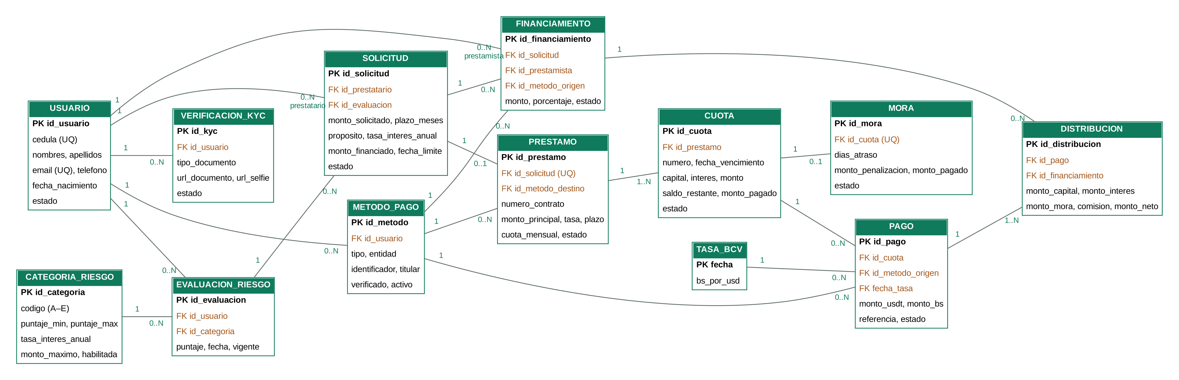
Figura 1. Diagrama entidad-relación. PK: clave primaria; FK: clave foránea; UQ: valor único.

4.1 Entidades
Entidad | Descripción
USUARIO | Persona registrada en la plataforma; puede actuar como prestatario o prestamista.
VERIFICACION_KYC | Cada intento de verificación de identidad de un usuario y su resultado.
METODO_PAGO | Cuenta bancaria, pago móvil o billetera USDT de un usuario.
CATEGORIA_RIESGO | Escala A–E que define tasa de interés y monto máximo.
EVALUACION_RIESGO | Historial de puntajes del usuario; solo una evaluación vigente.
SOLICITUD | Pedido de préstamo publicado en el catálogo.
FINANCIAMIENTO | Aporte de un prestamista a una solicitud (entidad asociativa M:N).
PRESTAMO | Contrato generado cuando la solicitud se financia al 100 %.
CUOTA | Cada fila de la tabla de amortización del préstamo.
PAGO | Pago registrado por el prestatario para una cuota.
MORA | Atraso de una cuota y su penalización acumulada.
DISTRIBUCION | Parte de un pago que recibe cada prestamista, con su comisión.
TASA_BCV | Tasa oficial diaria en bolívares por dólar.
PARAMETRO_SISTEMA | Valores configurables: comisión, días de gracia y tasas de mora.

4.2 Relaciones y cardinalidades
Relación | Cardinalidad | Justificación
Usuario – Verificación KYC | 1 : 0..N | Un usuario puede intentar el KYC varias veces.
Usuario – Método de pago | 1 : 0..N | Un usuario registra varias cuentas o billeteras.
Usuario – Evaluación de riesgo | 1 : 0..N | Se guarda el historial; solo una vigente.
Categoría – Evaluación | 1 : 0..N | Cada evaluación cae en una categoría.
Usuario (prestatario) – Solicitud | 1 : 0..N | Un prestatario publica muchas solicitudes.
Usuario (prestamista) – Solicitud | M : N | Resuelta con FINANCIAMIENTO.
Solicitud – Préstamo | 1 : 0..1 | Solo la solicitud completa genera contrato.
Préstamo – Cuota | 1 : 1..N | Una cuota por cada mes de plazo.
Cuota – Pago | 1 : 0..N | Se admiten pagos parciales.
Cuota – Mora | 1 : 0..1 | Una mora por cuota, actualizada a diario.
Pago – Distribución | 1 : 1..N | Una fila por prestamista en cada pago.
Financiamiento – Distribución | 1 : 0..N | Un aporte cobra en cada pago del préstamo.
Tasa BCV – Pago | 1 : 0..N | Solo los pagos en bolívares usan la tasa.

5. Modelo relacional y diccionario de datos
El modelo está en tercera forma normal (3FN): cada atributo no clave depende solo de la clave primaria de su tabla. Hay dos redundancias controladas, ambas justificadas: SOLICITUD.monto_financiado (suma de los aportes, se guarda para bloquear la fila y evitar sobre-financiamiento concurrente) y SOLICITUD.tasa_interes_anual (se copia de la categoría para que un cambio posterior de tasas no altere solicitudes ya publicadas).

USUARIO
Atributo | Tipo | Restricción / dominio
id_usuario | SERIAL | PK
cedula | VARCHAR(15) | Única
nombres | VARCHAR(80)
apellidos | VARCHAR(80)
email | VARCHAR(120) | Único
telefono | VARCHAR(20) | Opcional
fecha_nacimiento | DATE
fecha_registro | TIMESTAMP | Por defecto: ahora
estado | VARCHAR(12) | registrado, verificado, suspendido, bloqueado

VERIFICACION_KYC
Atributo | Tipo | Restricción / dominio
id_kyc | SERIAL | PK
id_usuario | INT | FK → usuario
tipo_documento | VARCHAR(12) | cedula, pasaporte, rif
url_documento | VARCHAR(255)
url_selfie | VARCHAR(255)
estado | VARCHAR(10) | pendiente, aprobada, rechazada
fecha_solicitud | TIMESTAMP
fecha_revision | TIMESTAMP | Opcional
observacion | VARCHAR(255) | Opcional

METODO_PAGO
Atributo | Tipo | Restricción / dominio
id_metodo | SERIAL | PK
id_usuario | INT | FK → usuario
tipo | VARCHAR(16) | cuenta_bancaria, pago_movil, billetera_usdt
entidad | VARCHAR(60) | Banco o red (TRC20, BEP20)
identificador | VARCHAR(120) | Nº de cuenta, teléfono o dirección
titular | VARCHAR(120)
verificado | BOOLEAN
activo | BOOLEAN

CATEGORIA_RIESGO
Atributo | Tipo | Restricción / dominio
id_categoria | SERIAL | PK
codigo | CHAR(1) | Única: A–E
puntaje_min / puntaje_max | SMALLINT | min ≤ max
tasa_interes_anual | NUMERIC(6,4) | > 0
monto_maximo | NUMERIC(12,2) | > 0
habilitada | BOOLEAN | FALSE: no puede pedir préstamos

EVALUACION_RIESGO
Atributo | Tipo | Restricción / dominio
id_evaluacion | SERIAL | PK
id_usuario | INT | FK → usuario
id_categoria | INT | FK → categoria_riesgo
puntaje | SMALLINT | 0 a 1000
fecha | TIMESTAMP
vigente | BOOLEAN | Una vigente por usuario (índice único parcial)

SOLICITUD
Atributo | Tipo | Restricción / dominio
id_solicitud | SERIAL | PK
id_prestatario | INT | FK → usuario
id_evaluacion | INT | FK → evaluacion_riesgo
monto_solicitado | NUMERIC(12,2) | > 0
plazo_meses | SMALLINT | 1 a 24
proposito | VARCHAR(255)
tasa_interes_anual | NUMERIC(6,4) | Copiada de la categoría
monto_financiado | NUMERIC(12,2) | 0 ≤ financiado ≤ solicitado
fecha_publicacion | TIMESTAMP
fecha_limite | TIMESTAMP | > fecha_publicacion
estado | VARCHAR(12) | abierta, financiada, cancelada, vencida

FINANCIAMIENTO
Atributo | Tipo | Restricción / dominio
id_financiamiento | SERIAL | PK
id_solicitud | INT | FK → solicitud
id_prestamista | INT | FK → usuario; distinto del prestatario (trigger)
id_metodo_origen | INT | FK → metodo_pago
monto | NUMERIC(12,2) | > 0
porcentaje | NUMERIC(9,6) | monto / principal; se fija al crear el préstamo
fecha | TIMESTAMP
estado | VARCHAR(12) | retenido, comprometido, reembolsado

PRESTAMO
Atributo | Tipo | Restricción / dominio
id_prestamo | SERIAL | PK
id_solicitud | INT | FK → solicitud; única (1:1)
numero_contrato | VARCHAR(20) | Único
monto_principal | NUMERIC(12,2) | > 0
tasa_interes_anual | NUMERIC(6,4)
plazo_meses | SMALLINT
cuota_mensual | NUMERIC(12,2) | Cuota fija francesa
fecha_contrato | TIMESTAMP
fecha_desembolso | TIMESTAMP
id_metodo_destino | INT | FK → metodo_pago
estado | VARCHAR(12) | activo, en_mora, pagado, incobrable

CUOTA
Atributo | Tipo | Restricción / dominio
id_cuota | SERIAL | PK
id_prestamo | INT | FK → prestamo
numero | SMALLINT | Único por préstamo
fecha_vencimiento | DATE
capital | NUMERIC(12,2)
interes | NUMERIC(12,2)
monto | NUMERIC(12,2) | = capital + interes
saldo_restante | NUMERIC(12,2)
monto_pagado | NUMERIC(12,2)
estado | VARCHAR(10) | pendiente, parcial, pagada, vencida

PAGO
Atributo | Tipo | Restricción / dominio
id_pago | SERIAL | PK
id_cuota | INT | FK → cuota
id_metodo_origen | INT | FK → metodo_pago
monto_usdt | NUMERIC(12,2) | > 0
fecha_tasa | DATE | FK → tasa_bcv; solo pagos en Bs
monto_bs | NUMERIC(16,2) | Obligatorio si hay fecha_tasa
referencia | VARCHAR(60) | Nº de operación o hash
fecha_pago | TIMESTAMP
estado | VARCHAR(13) | por_verificar, confirmado, rechazado

MORA
Atributo | Tipo | Restricción / dominio
id_mora | SERIAL | PK
id_cuota | INT | FK → cuota; única
fecha_inicio | DATE
dias_atraso | INT
monto_penalizacion | NUMERIC(12,2)
monto_pagado | NUMERIC(12,2)
estado | VARCHAR(10) | activa, pagada, condonada

DISTRIBUCION
Atributo | Tipo | Restricción / dominio
id_distribucion | SERIAL | PK
id_pago | INT | FK → pago
id_financiamiento | INT | FK → financiamiento
monto_capital | NUMERIC(12,2)
monto_interes | NUMERIC(12,2)
monto_mora | NUMERIC(12,2)
comision | NUMERIC(12,2)
monto_neto | NUMERIC(12,2) | = capital + interés + mora − comisión

TASA_BCV
Atributo | Tipo | Restricción / dominio
fecha | DATE | PK
bs_por_usd | NUMERIC(14,4) | > 0

PARAMETRO_SISTEMA
Atributo | Tipo | Restricción / dominio
clave | VARCHAR(40) | PK
valor | NUMERIC(12,6)
descripcion | VARCHAR(200)

6. Reglas de negocio

6.1 Requisitos para operar
- Para publicar o financiar, el usuario debe estar verificado, tener un KYC aprobado y al menos un método de pago verificado y activo.
- Un usuario no puede financiar su propia solicitud (trigger tg_no_autofinanciar).
- El monto solicitado no puede superar el máximo de la categoría de riesgo, y un usuario con préstamos en mora no puede pedir otro.

6.2 Categorías de riesgo
Categoría | Puntaje | Tasa anual | Monto máximo
A | 800–1000 | 18 % | 2 000 USDT
B | 650–799 | 24 % | 1 000 USDT
C | 500–649 | 30 % | 600 USDT
D | 350–499 | 38 % | 300 USDT
E | 0–349 | — | No puede solicitar

6.3 Financiamiento
- Cada aporte cumple aporte ≤ monto_solicitado − monto_financiado; si el prestamista ofrece más, se recorta al faltante.
- La fila de la solicitud se bloquea (SELECT … FOR UPDATE) para que dos aportes simultáneos no superen el 100 %.
- Al completarse, en la misma transacción: la solicitud pasa a financiada, se fija el porcentaje de cada aporte, se crea el préstamo, se desembolsa y se genera el cronograma.

6.4 Tabla de amortización (sistema francés)
i = tasa_interes_anual / 12
cuota = P · i / (1 − (1 + i)^−n)
para cada mes k:
interes_k = saldo_(k−1) · i
capital_k = cuota − interes_k
saldo_k = saldo_(k−1) − capital_k
Cada valor se redondea a dos decimales y la última cuota absorbe la diferencia de redondeo para que el saldo termine exactamente en cero.

6.5 Distribución proporcional y comisión
porcentaje_j = aporte_j / monto_principal
por cada pago confirmado y cada prestamista j:
capital_j = capital_pagado · porcentaje_j
interes_j = interes_pagado · porcentaje_j
mora_j = mora_pagada · porcentaje_j
comision_j = (capital_j + interes_j + mora_j) · 1 %
neto_j = capital_j + interes_j + mora_j − comision_j
Todo pago se aplica primero a la mora, luego al interés y por último al capital. El centavo sobrante por redondeo se asigna al prestamista con el mayor aporte, de modo que la suma de la distribución siempre es igual al pago.

6.6 Moras y penalizaciones
si fecha > fecha_vencimiento + 3 días y la cuota no está pagada:
dias_atraso = fecha − fecha_vencimiento
penalizacion = 2,00 + (monto − monto_pagado) · 0,001 · dias_atraso
- Un proceso diario (sp_procesar_moras) marca la cuota como vencida, crea o actualiza su mora y pasa el préstamo a en_mora.
- La penalización nunca disminuye: si se recalcula, se toma el mayor valor.
- Cuando la cuota y su mora quedan pagadas, la mora pasa a pagada y, si no hay otra cuota vencida, el préstamo vuelve a activo.
- Con más de 90 días de atraso el préstamo pasa a incobrable.

7. Implementación en la base de datos
El diseño se implementó en PostgreSQL (PL/pgSQL) y en MySQL. Los scripts se ejecutan en este orden: 01_esquema.sql, 02_procedimientos.sql y 03_datos_prueba.sql.
Rutina (PostgreSQL) | Equivalente MySQL | Función
sp_revisar_kyc | sp_revisar_kyc | Aprueba o rechaza una verificación y marca al usuario como verificado.
fn_evaluar_riesgo | sp_evaluar_riesgo | Registra el puntaje, asigna la categoría y deja una sola evaluación vigente.
fn_publicar_solicitud | sp_publicar_solicitud | Valida requisitos y publica la solicitud con la tasa de la categoría.
fn_financiar | sp_financiar | Registra un aporte con bloqueo de fila; si completa el 100 %, crea el préstamo.
fn_crear_prestamo | sp_crear_prestamo | Crea el contrato, fija porcentajes, desembolsa y llama al cronograma.
sp_generar_cronograma | sp_generar_cronograma | Genera las cuotas por sistema francés.
fn_registrar_pago | sp_registrar_pago | Registra un pago en USDT o en Bs (convierte con la tasa BCV).
sp_confirmar_pago | sp_confirmar_pago | Aplica mora, interés y capital; reparte entre prestamistas con comisión.
sp_rechazar_pago | sp_rechazar_pago | Marca un pago como rechazado.
sp_actualizar_mora_cuota | sp_actualizar_mora_cuota | Calcula o actualiza la mora de una cuota.
sp_procesar_moras | sp_procesar_moras | Proceso diario que recorre las cuotas vencidas.
sp_vencer_solicitudes | sp_vencer_solicitudes | Vence solicitudes sin completar y reembolsa los aportes.
v_catalogo_solicitudes | v_catalogo_solicitudes | Vista del catálogo para prestamistas.
v_cronograma | v_cronograma | Vista del cronograma con estado y mora.
v_cartera_prestamista | v_cartera_prestamista | Vista de rendimiento de cada prestamista.

Diferencias principales en la versión MySQL: AUTO_INCREMENT en lugar de SERIAL; procedimientos con parámetros OUT en lugar de funciones que devuelven el id; SIGNAL SQLSTATE en lugar de RAISE EXCEPTION; ON DUPLICATE KEY UPDATE en lugar de ON CONFLICT; y, como MySQL no admite índices parciales, la regla de «una sola evaluación vigente» se implementa con una columna generada única (usuario_vigente).

8. Caso de prueba
El script 03_datos_prueba.sql ejecuta un recorrido completo. Pedro Rangel (categoría B, 24 % anual) solicita 500 USDT a 6 meses para comprar mercancía. Lo financian Ana Márquez (250 USDT, 50 %), Luis Contreras (150 USDT, 30 %) y Carla Briceño, que ofrece 300 pero el sistema recorta su aporte a los 100 USDT que faltaban (20 %). La tasa mensual es i = 2 %.

8.1 Cronograma generado
Cuota | Vence | Interés | Capital | Monto | Saldo
1 | 15/02/2026 | 10,00 | 79,26 | 89,26 | 420,74
2 | 15/03/2026 | 8,41 | 80,85 | 89,26 | 339,89
3 | 15/04/2026 | 6,80 | 82,46 | 89,26 | 257,43
4 | 15/05/2026 | 5,15 | 84,11 | 89,26 | 173,32
5 | 15/06/2026 | 3,47 | 85,79 | 89,26 | 87,53
6 | 15/07/2026 | 1,75 | 87,53 | 89,28 | 0,00

La cuota 6 es 2 centavos mayor por el ajuste de redondeo.

8.2 Pago de la cuota 1 (a tiempo, en bolívares)
Pedro paga 4 830,75 Bs a la tasa BCV de 54,12 Bs/USD, equivalentes a 89,26 USDT. Al confirmarse se distribuye así:
Prestamista | % | Capital | Interés | Bruto | Comisión | Neto
Ana | 50 | 39,63 | 5,00 | 44,63 | 0,45 | 44,18
Luis | 30 | 23,78 | 3,00 | 26,78 | 0,27 | 26,51
Carla | 20 | 15,85 | 2,00 | 17,85 | 0,18 | 17,67
Total | 100 | 79,26 | 10,00 | 89,26 | 0,90 | 88,36

8.3 Pago de la cuota 2 (10 días de atraso)
Penalización = 2,00 + 89,26 × 0,001 × 10 = 2,89 USDT. Pedro paga 92,15 USDT, que se aplican primero a la mora:
Prestamista | Capital | Interés | Mora | Comisión | Neto
Ana | 40,42 | 4,21 | 1,44 | 0,46 | 45,61
Luis | 24,26 | 2,52 | 0,87 | 0,28 | 27,37
Carla | 16,17 | 1,68 | 0,58 | 0,18 | 18,25
Total | 80,85 | 8,41 | 2,89 | 0,92 | 91,23

8.4 Resultados de las pruebas
Los scripts se ejecutaron en PostgreSQL y en MariaDB 10.11 (compatible con MySQL) y ambos produjeron exactamente las cifras anteriores. También se verificó que el sistema rechaza: financiar la propia solicitud, publicar sin evaluación de riesgo vigente y confirmar un pago mayor que lo adeudado. Al pagar todas las cuotas el préstamo queda en estado pagado y el capital distribuido suma exactamente 500,00 USDT.

9. Aplicación de demostración
Se construyó una aplicación web que implementa las mismas reglas de negocio y permite recorrer el sistema desde el punto de vista de cada actor. Arranca con los datos del caso de prueba y una fecha simulada (20/03/2026) que se puede adelantar por días o meses para ver vencer cuotas y generarse moras. Los datos se guardan en el navegador de quien la usa. Está publicada en https://usdtatasabcv.nvcorx.com.
- Catálogo: solicitudes abiertas con su porcentaje financiado; el prestamista elige cuánto aportar.
- Mis solicitudes: publicar solicitudes (con simulación de la cuota), ver el cronograma y pagar cuotas.
- Mi cartera: capital invertido y recuperado, intereses, comisiones y detalle de cada pago recibido.
- Administración: aprobar verificaciones KYC asignando el puntaje de riesgo, confirmar o rechazar pagos, ver moras activas y registrar la tasa BCV.
- Registrarse: crear un perfil nuevo con su método de pago.
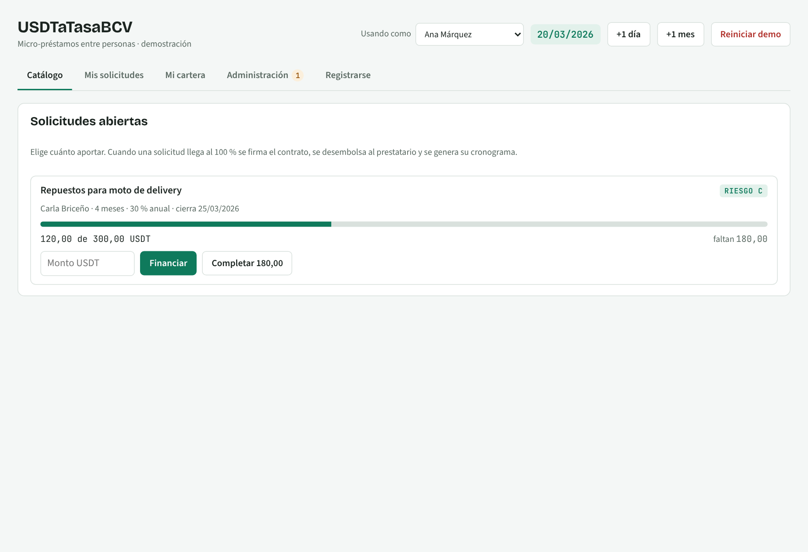
Figura 2. Catálogo de solicitudes visto por una prestamista.
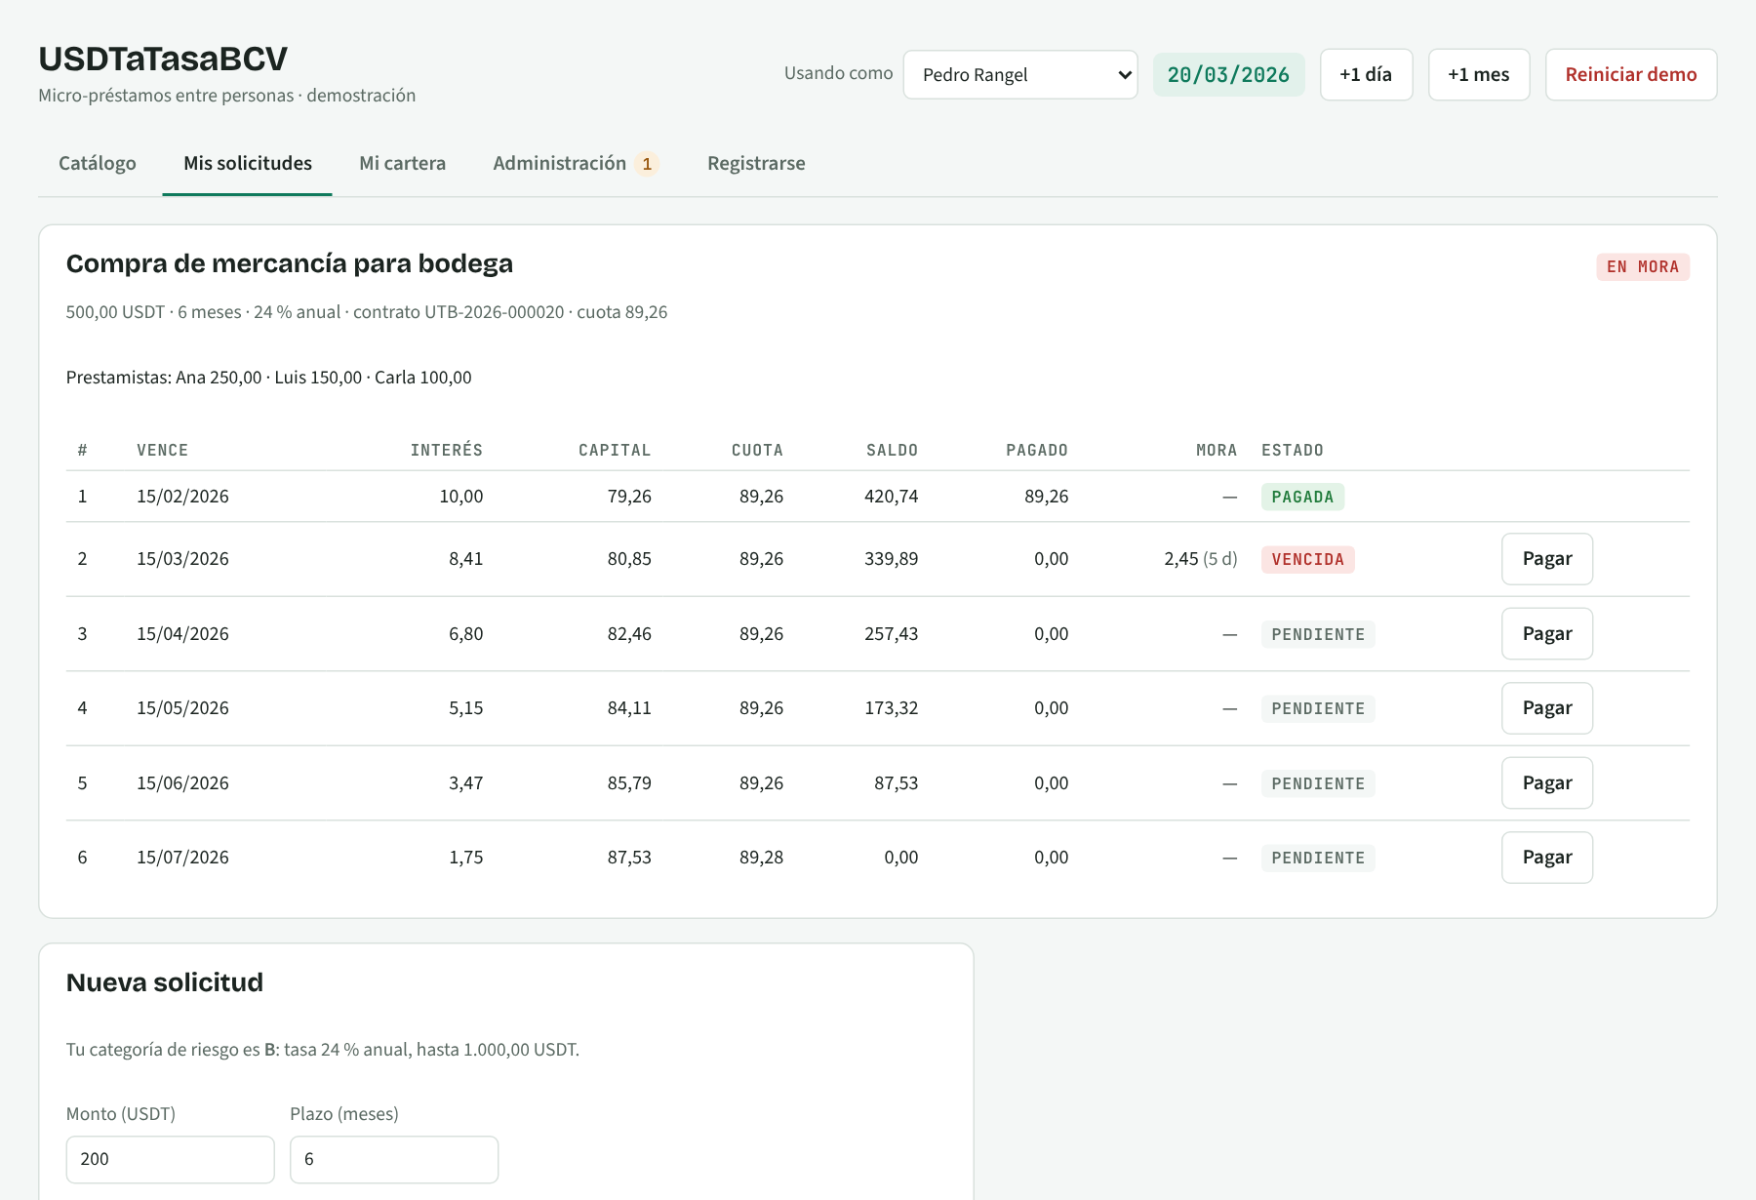
Figura 3. Cronograma del préstamo de Pedro con la cuota 2 en mora.
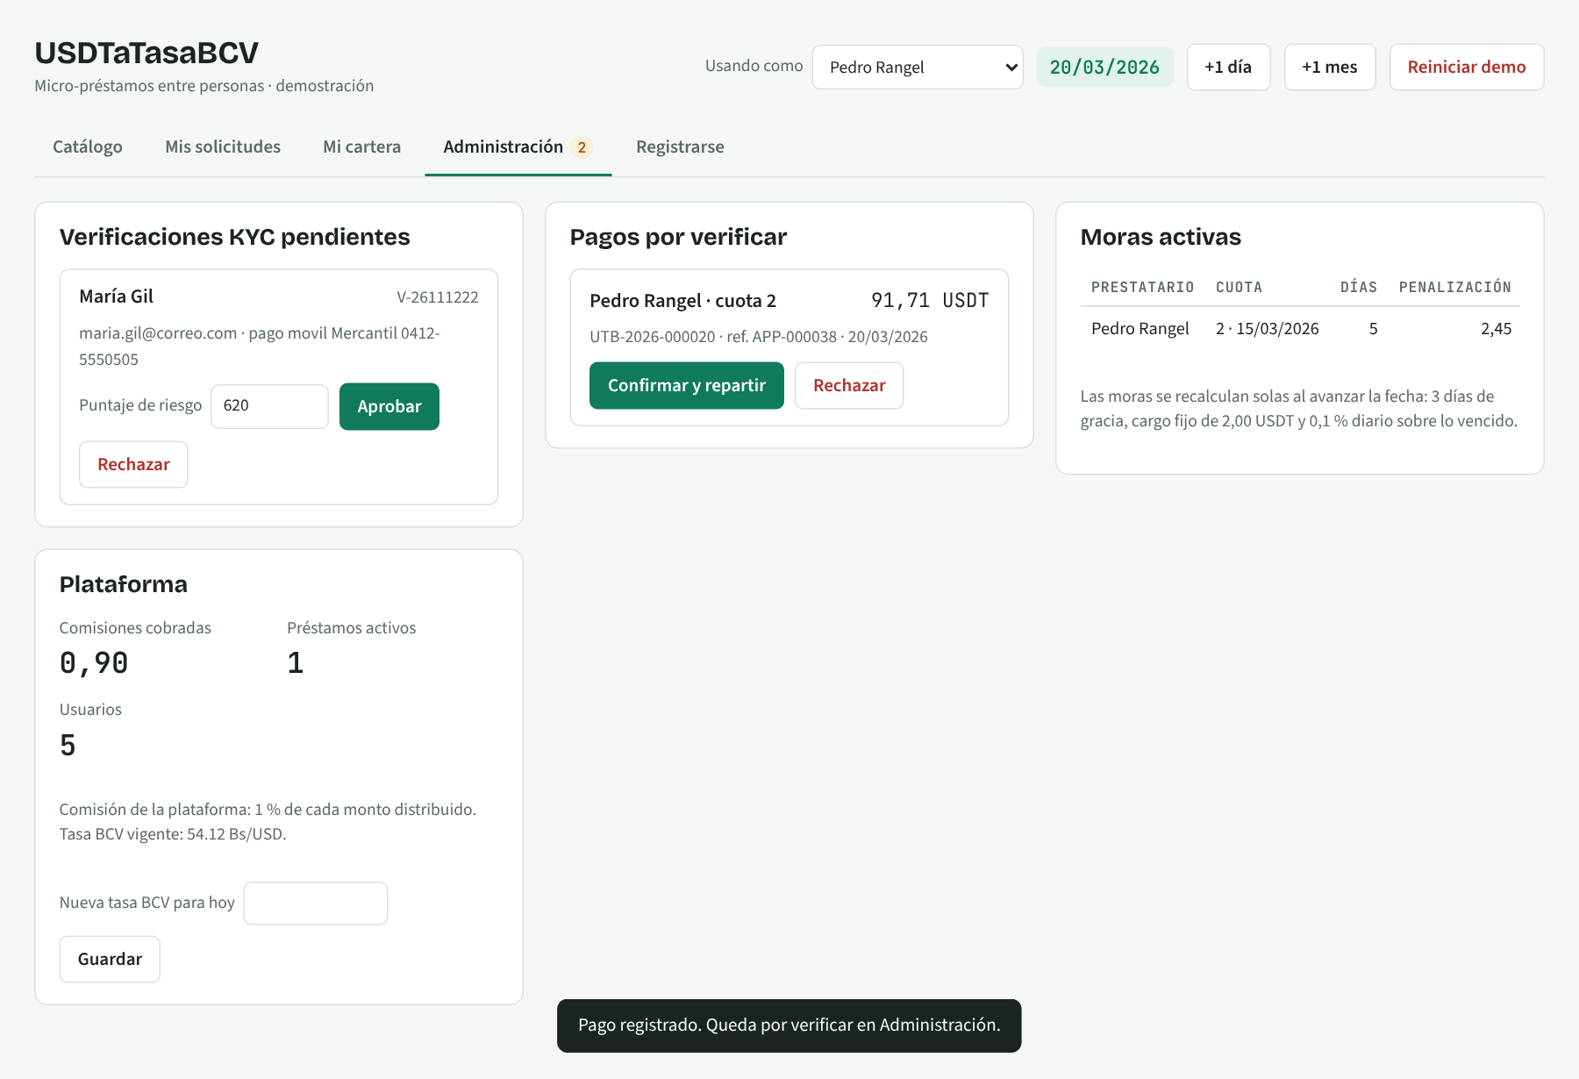
Figura 4. Administración: verificaciones KYC, pagos por verificar y moras.
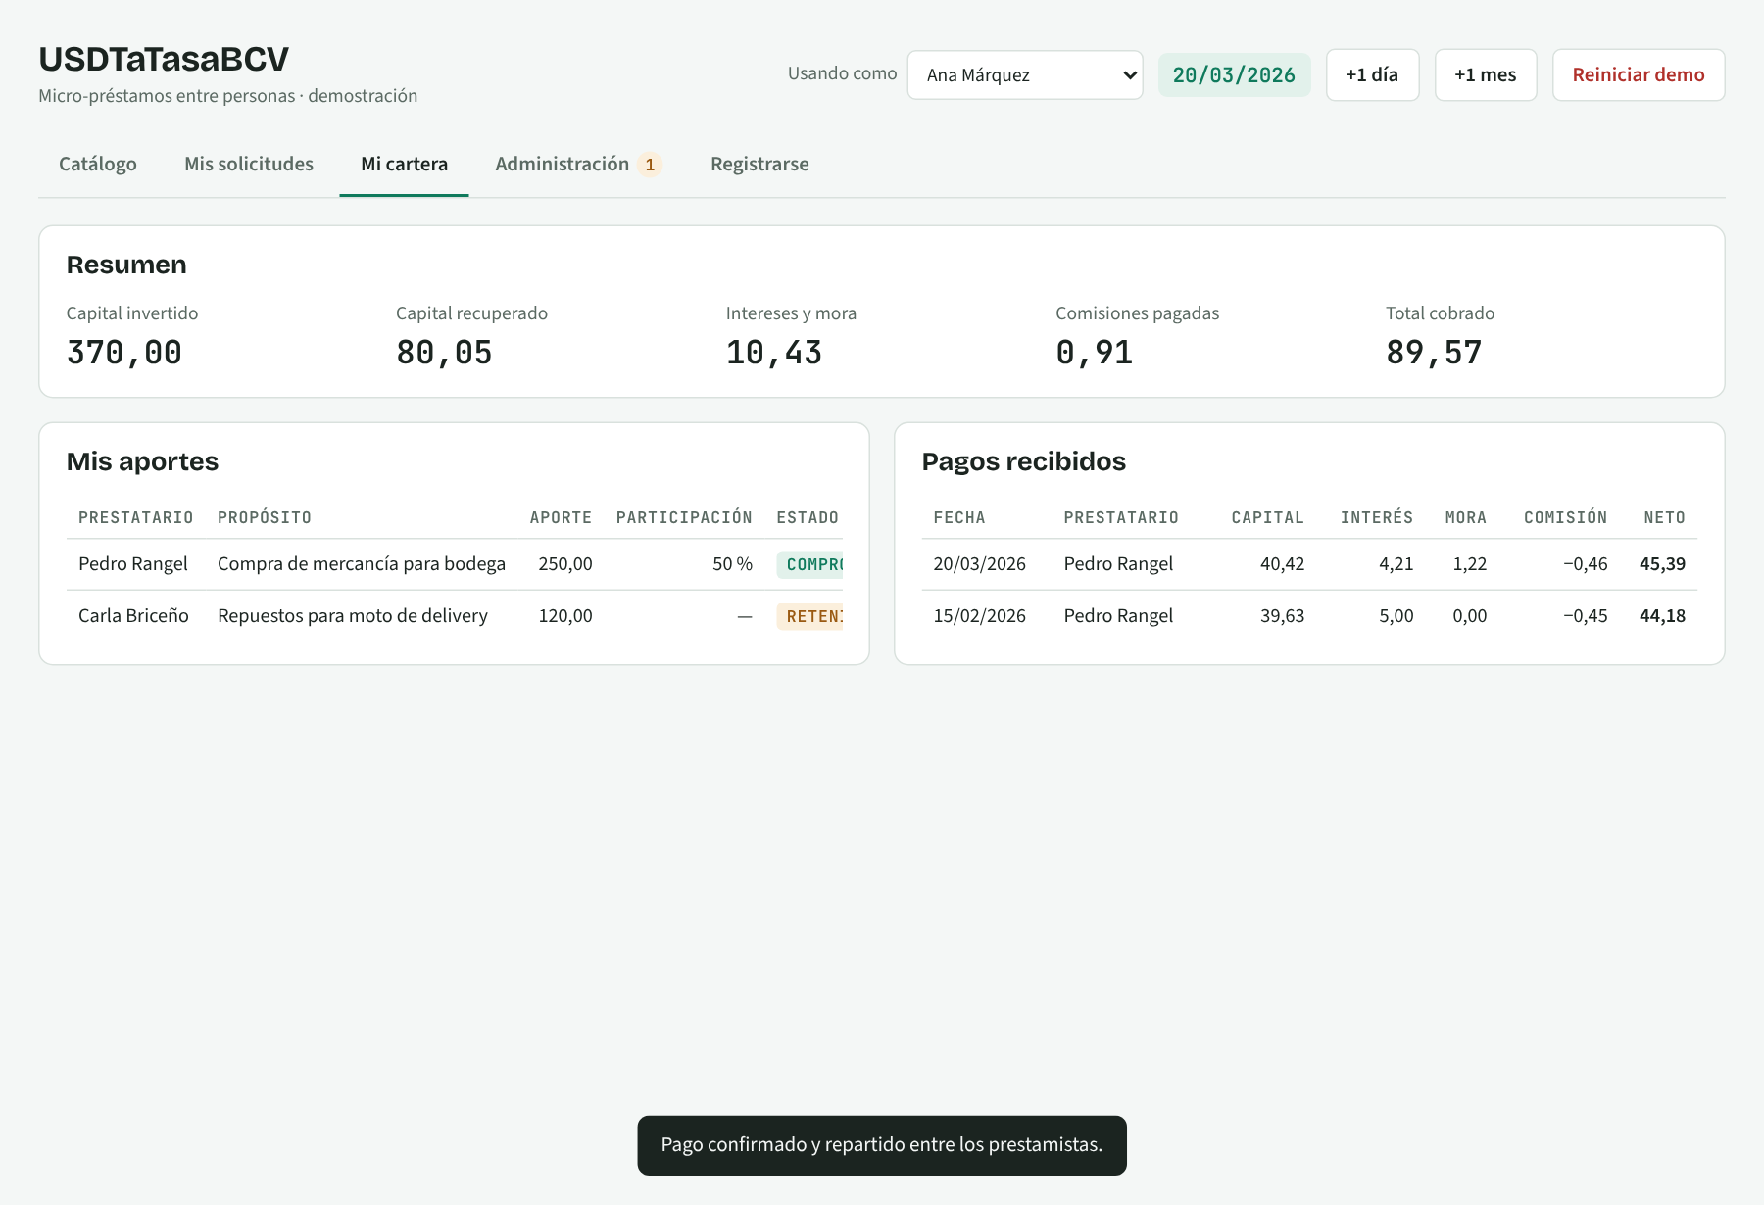
Figura 5. Cartera de la prestamista Ana con los pagos recibidos.

10. Conclusiones
El modelo propuesto representa todas las operaciones del planteamiento con 14 tablas en tercera forma normal. La clave del diseño es la entidad FINANCIAMIENTO, que resuelve la relación muchos a muchos entre prestamistas y solicitudes y guarda el porcentaje de participación sobre el que se calcula cada distribución. Las reglas sensibles (no sobre-financiar, no autofinanciarse, una sola evaluación vigente, cuadre de la distribución) se garantizan en la propia base de datos mediante restricciones, triggers, bloqueos de fila y procedimientos almacenados, por lo que se cumplen sin importar qué aplicación use la base. El caso de prueba confirma que el reparto proporcional, la comisión y la mora cuadran al centavo en ambos gestores.

Anexo. Archivos entregados
Archivo | Contenido
postgresql/01_esquema.sql | Tablas, restricciones, índices, trigger y vista del catálogo.
postgresql/02_procedimientos.sql | Funciones, procedimientos y vistas de la lógica de negocio.
postgresql/03_datos_prueba.sql | Datos de ejemplo y recorrido completo del caso de prueba.
mysql/01_esquema.sql … 03_datos_prueba.sql | Los mismos tres scripts para MySQL 8 / MariaDB.

